Тема занятия:

Основные компоненты компьютера и их функции
Изучите теоретический материал.
Компьютер — это электронное устройство для программной обработки информации.

Архитектура компьютера описывает его организацию и принципы функционирования его структурных элементов. Она включает в себя основные устройства компьютера и структуру связей между ними. Состав ПК еще называют конфигурацией.

Базовая конфигурация — минимальный состав компьютера, достаточный для начала работы с компьютером. В базовую конфигурацию обычно входят системный блок, монитор (дисплей) и клавиатура.

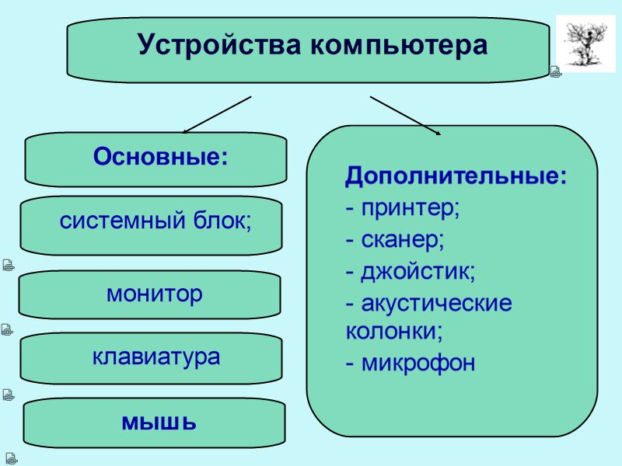

Системный (базовый) блок — это основной узел компьютерной системы; он содержит наиболее важные компоненты, осуществляющие обработку данных. Устройства, находящиеся внутри системного блока, называют внутренними, а устройства, подключаемые к нему снаружи, — внешними. Внешние дополнительные устройства, предназначенные для ввода, вывода, обмена и длительного хранения данных, называют периферийными.

Монитор (дисплей) компьютера предназначен для отображения информации, передаваемой в виде сигналов от видеоконтроллера (видеокарты).
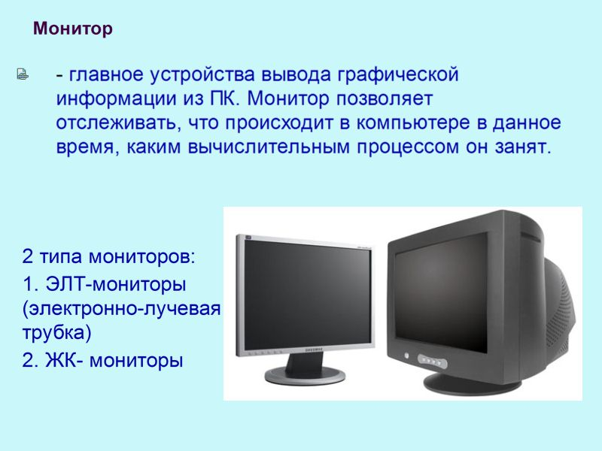

Клавиатура — клавишное устройство, предназначенное для управления работой компьютера и ввода в него информации в виде алфавитно-цифровых символьных данных.

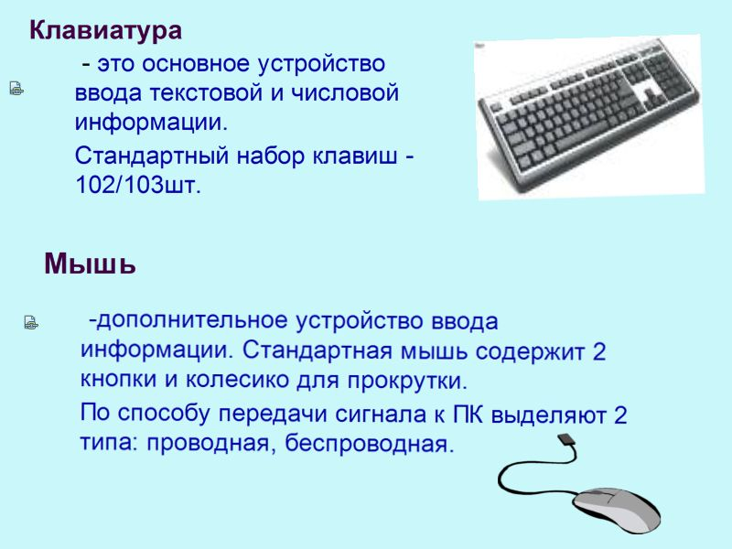
Системный блок содержит материнскую плату, накопители на магнитных и лазерных дисках, блок питания с вентилятором. В системном блоке также могут быть установлены звуковая карта, видеокарта и др.
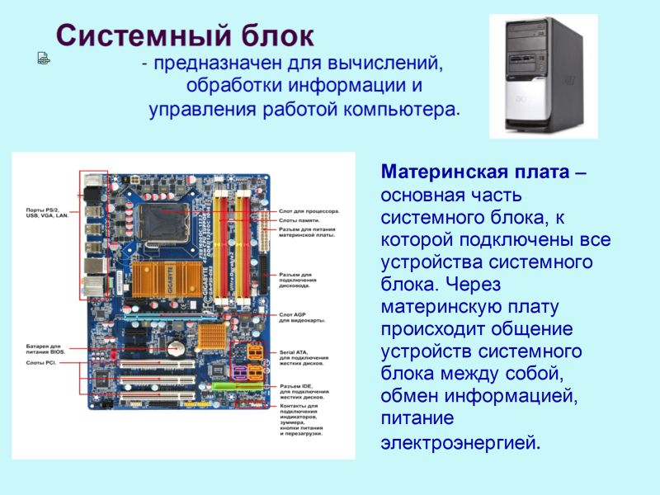
Материнская (системная) плата — это сложная многослойная печатная плата, на которой располагаются все необходимые компоненты для работы компьютера. Она обеспечивает обмен информацией между устройствами с помощью различных шин. На ней расположены разъемы (слоты) для подключения разных устройств: процессора, модулей памяти, адаптеров и контроллеров, соединенных системной шиной. Материнская плата осуществляет основные функции по объединению этих компонентов компьютера в согласованно работающее устройство.
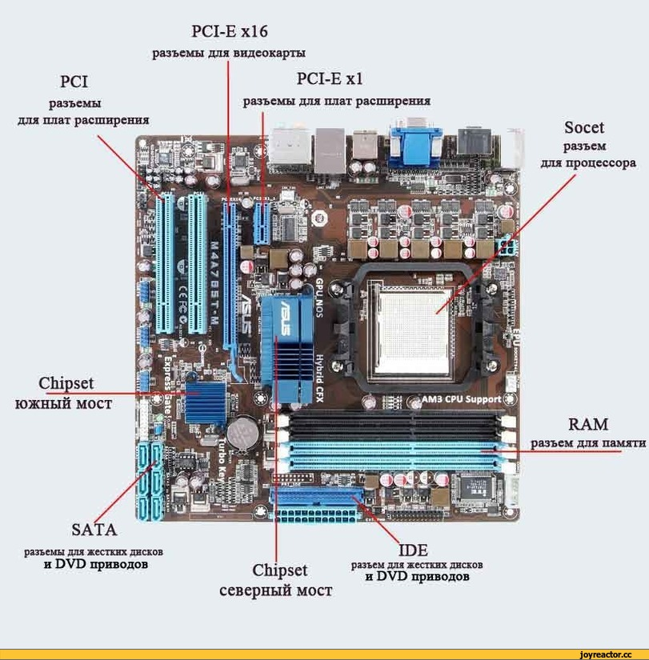
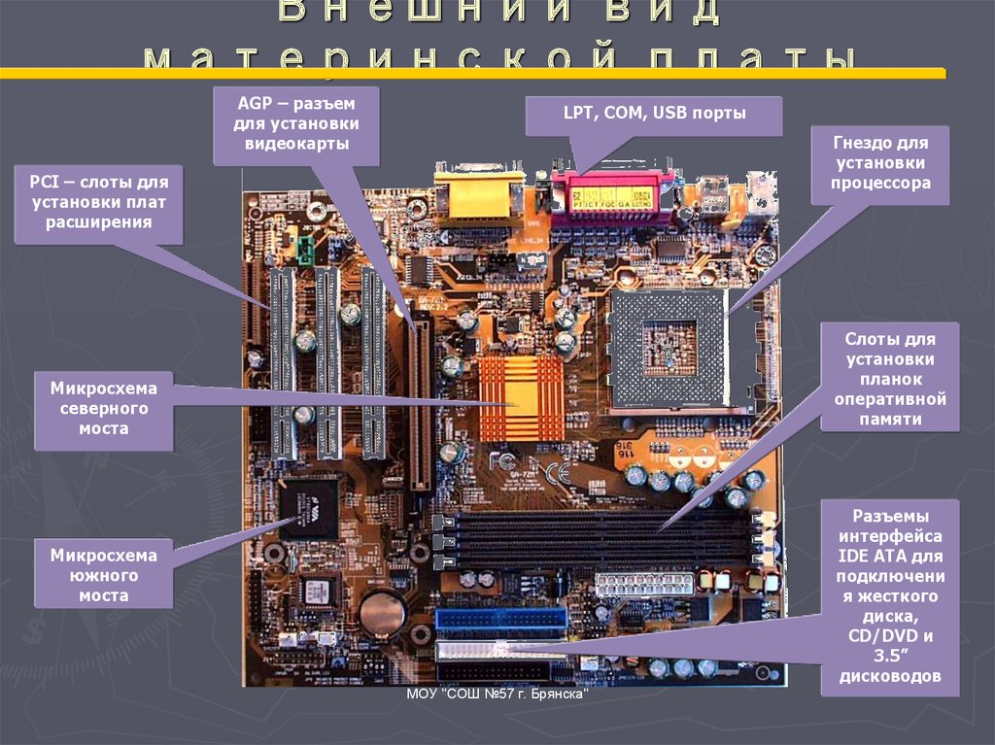

Процессор (центральный процессор, ЦП) выполняет все действия по обработке информации и управляет работой компьютера.

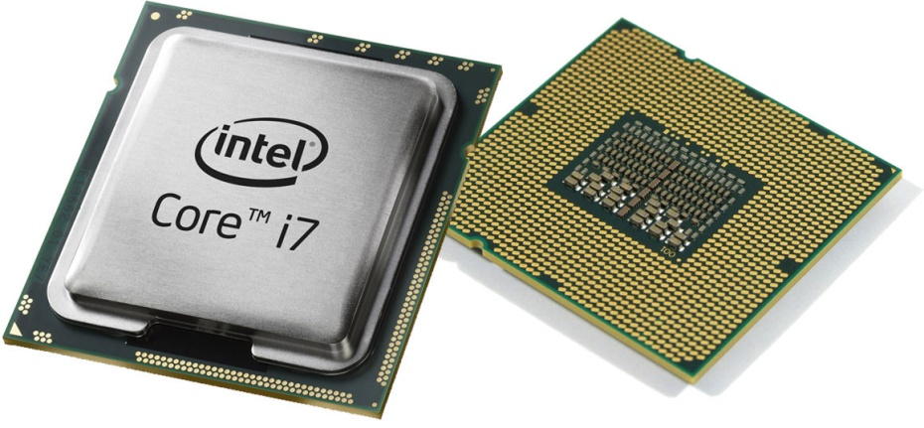

Современные процессоры — многоядерные, они содержат несколько (до четырех) процессорных ядер в одном корпусе.
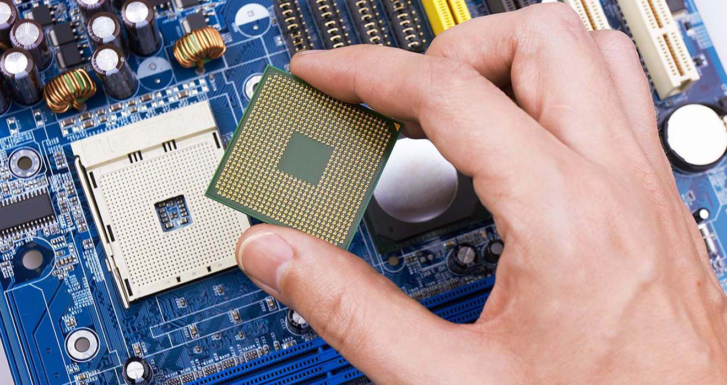

Процессор строит свою работу следующим образом:
1) получает данные, то есть считывает из оперативной памяти команды;
2) анализирует их;
3) затем выполняет;
4) отправляет результаты работы на требуемое устройство.
Основные характеристики процессора, определяющие его быстродействие: тактовая частота и разрядность.

Процессор обрабатывает поступающие к нему электрические сигналы (импульсы).
Промежуток времени между двумя последовательными электрическими импульсами называется тактом. На выполнение процессором каждой операции выделяется определённое количество тактов.

Тактовая частота — это число тактов, которые процессор выполняет за одну секунду. Различные операции могут занимать один или несколько тактов. Тактовая частота измеряется в герцах.
У современных процессоров тактовая частота достигает нескольких миллиардов герц. Поэтому её измеряют в производных единицах:
1 МГц = 1000000 Гц
1 ГГц = 1000000000 Гц
Процессоры выполняют операции не над десятичными числами, а над двоичными. Как вы помните двоичные числа записываются цифрами 0 и 1, которым соответствуют единицы информации, называемые битами.

Разрядность процессора — это количество двоичных цифр (битов), которые одновременно обрабатывает процессор.
Большинство современных процессоров имеет разрядность 32 бит или 64 бит.
Производительность процессора может быть повышена за счёт одновременного выполнения нескольких последовательностей операций (потоков).
Процессоры, способные одновременно обрабатывать несколько потоков, являются многоядерными.
Современные процессоры — многоядерные, они содержат несколько (до четырех) процессорных ядер в одном корпусе.

Звуковая карта (звуковая плата) — это плата, которая позволяет работать на компьютере со звуком.
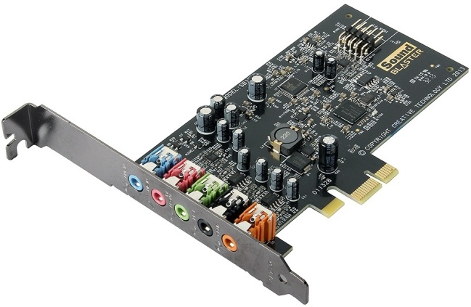

Видеокарта (графическая плата, видеоадаптер) — устройство, преобразующее изображение, находящееся в памяти компьютера, в видеосигнал для монитора.
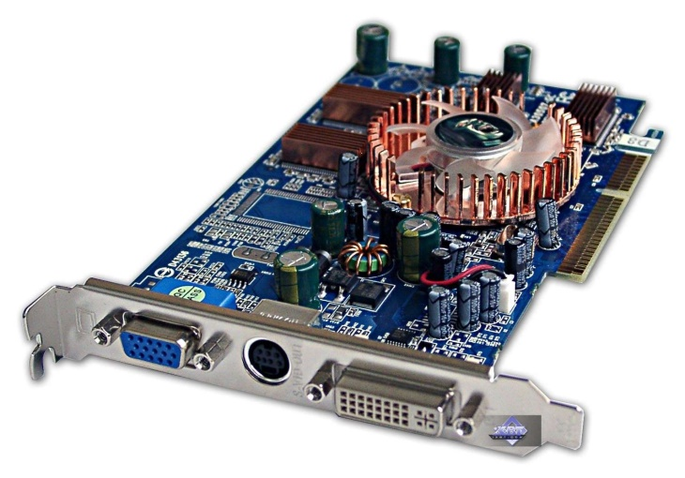

Другое важнейшее устройство компьютера — это память.

Память компьютера предназначена для приёма, записи, хранения и выдачи данных.
Чтобы понять принцип работы памяти компьютера давайте представим лист бумаги в клеточку. Каждая клеточка этого листа ¾ это наименьший элемент памяти компьютера, 1 бит. В каждой клеточке может храниться одно из двух значений: 0 или 1.

То есть в 1 бите памяти содержится 1 бит информации.

Для хранения информации используются различные виды памяти или запоминающие устройства. Различают внутреннюю и внешнюю память.

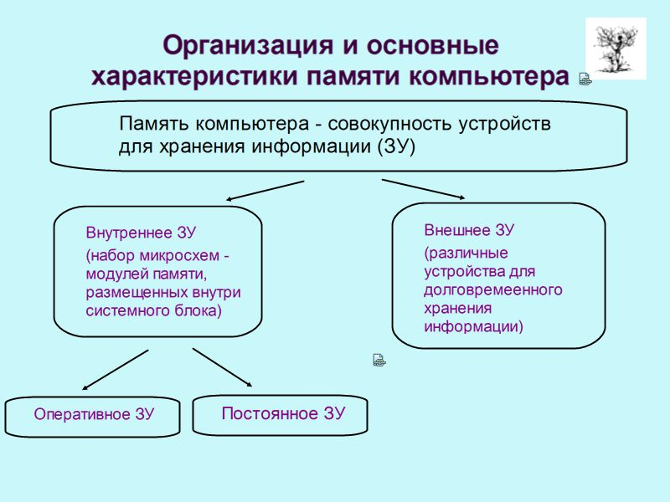

Основная память компьютера состоит из оперативной памяти (ОП, ОЗУ, оперативного запоминающего устройства) и постоянной памяти (ПП, ПЗУ, постоянного запоминающего устройства).

Оперативная память — это набор микросхем, предназначенных для временного хранения данных, когда компьютер включен (после его выключения содержимое ОЗУ теряется). В ней сохраняются команды и промежуточные результаты, с которыми компьютер работает в данный момент.

Постоянная память — это микросхема, предназначенная для длительного хранения данных, в том числе когда компьютер выключен. Она сохраняет постоянную информацию, которая записывается лишь один раз в заводских условиях и не может быть изменена пользователем. Самой важной характеристикой памяти является ее объем. Современным программам, например, требуется оперативная память объемом 128, 256 Мбайт и больше.

Кэш-память процессора
Современный процессор обладает несколькими основными уровнями кэш-памяти, нередко называемыми сверхоперативной памятью. На кристалле находится несколько аппаратных модулей. Самым меньшим по размеру является Cache Level 1, объем которого способен варьироваться от 32 до 64 Кб в зависимости от процессора. L2 обладает повышенной емкостью — от 128 Кб до 12 Мб. L3 считается самым объемным (до 40 Мб) и самым медленным.
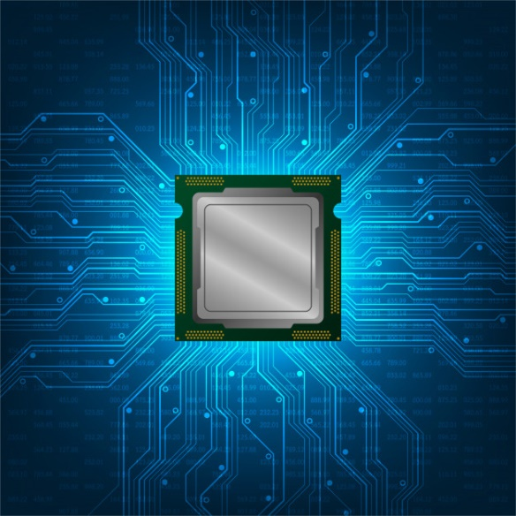
Кэш процессора
Сверхоперативная память необходима для хранения часто используемой информации, поступающей из ОЗУ. Сегодня производители устанавливают больше трех уровней кэширования для обеспечения производительной работы компьютера. Например, компания Intel смогла реализовать дополнительный уровень кэша 0 для краткосрочного хранения расшифрованных команд. В производительных ЦП встречается сверхоперативная память 4 уровня, расположенная в отдельной микросхеме.

Обмен данными между отдельными элементами компьютера осуществляется через системную шину (магистраль).

Шина — это кабель, состоящий из множества проводников. Обычно шина управляется специальной программой — драйвером.
Внешние устройства (клавиатура, монитор, дисководы, мышь и др.) подсоединяются к системной шине через адаптеры и контроллеры, которые обеспечивают функционирование этих устройств.

Характеристика устройств для долговременного хранения информации
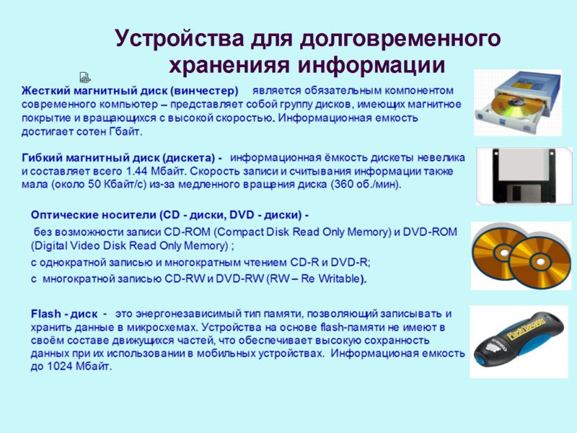

Устройства внешней памяти называются накопителями. Они предназначены для длительного сохранения информации.
К ним относятся накопители на жестких, гибких и оптических дисках, флеш–память и др.
Накопитель на жестких магнитных дисках (НЖМД, HDD — Hard Disk Drive, он же «винчестер») — основное устройство для долговременного хранения больших объемов данных и программ практически всех современных компьютеров. Одна из основных характеристик жесткого диска — емкость (количество данных, которые могут храниться накопителем; для современных устройств достигает нескольких терабайт).
Гибкие магнитные диски были вытеснены компакт–дисками (оптическими дисками) и DVD, а затем — флеш-памятью (твердотельными носителями данных), которые имеют значительно большую емкость и надежность. В настоящее время существуют не только внутренние, но и внешние дисководы, имеющие удобное подключение к настольному ПК, ноутбуку, нетбуку.

Звуковая карта (звуковая плата) — это плата, которая позволяет работать на компьютере со звуком.
Видеокарта (графическая плата, видеоадаптер) — устройство, преобразующее изображение, находящееся в памяти компьютера, в видеосигнал для монитора.

Периферийные устройства
Периферийные устройства — устройства для ввода или вывода информации: принтеры, клавиатуры, мыши, сканеры и т. д. Подсоединение их к компьютеру производится через специальные разъемы — порты ввода/вывода. По способу передачи информации различают последовательные (информация передается последовательно) и параллельные (несколько битов информации передается одновременно) порты. В настоящее время они вытесняются шиной USB и беспроводными технологиями передачи информации.

Устройства ввода информации
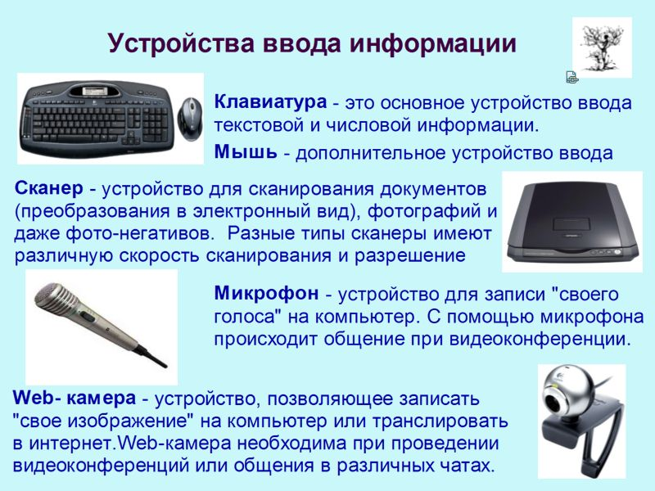
Клавиатура. Сегодня существует огромное количество различных клавиатур: мультимедийные и веб–клавиатуры, эргономичные и игровые, беспроводные и гибкие, виртуальные лазерные и др. По методу подключения к системному блоку различают проводные (все чаще подключаемые с помощью USB) и беспроводные клавиатуры.

Мышь — устройство управления манипуляторного типа. По сути, это датчик координат, определяющих положение указателя на экране. Перемещение мыши по плоской поверхности синхронизировано с перемещением графического объекта (указателя мыши) на экране монитора. Комбинация монитора и мыши обеспечивает наиболее современный тип интерфейса пользователя — графический. С помощью мыши пользователь изменяет свойства графических объектов и приводит в действие элементы управления компьютером.

Существуют мыши мало распространенного механического (шарикового) типа и современные — оптического типа, а также беспроводные мыши. В шариковой мыши ее движение передается в компьютер благодаря встроенному металлическому шарику, покрытому резиной, который вращается при перемещении мыши. В оптической — датчик улавливает свет, излучаемый встроенным диодом и отражаемый от поверхности стола. В лазерных мышах вместо диода установлен лазер, благодаря чему свет почти не рассеивается и достигается большая точность. Беспроводные мыши используют радиосвязь или инфракрасный порт.
Трекбол — встроенный в клавиатуру или мышь шарик, вращение которого вызывает перемещение курсора (по сути, это «перевернутая» шариковая мышь).
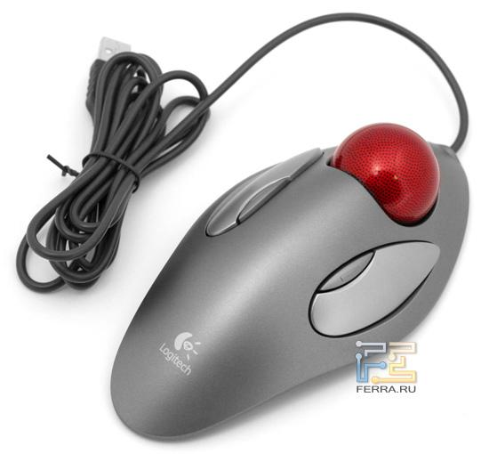

Сенсорная панель (тачпад) — сенсорная пластина, реагирующая на движение пальца пользователя по поверхности. Удар пальцем по поверхности тачпада воспринимается как нажатие кнопки.

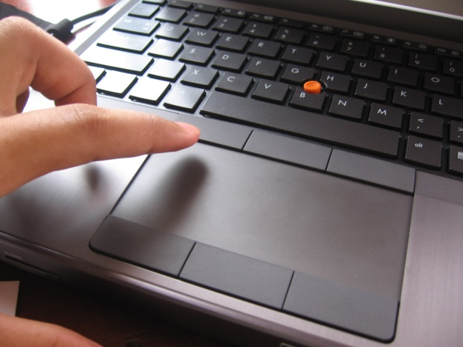

Трекпойнт — специальная гибкая клавиша на клавиатуре, прогиб которой в нужном направлении перемещает курсор на экране дисплея.

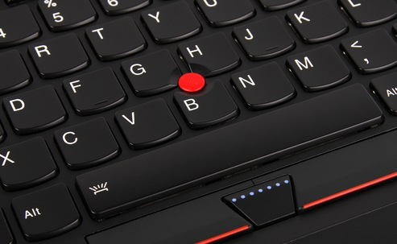

Графический планшет — используется для рисования, а также для ввода рукописного текста с помощью специальной ручки.

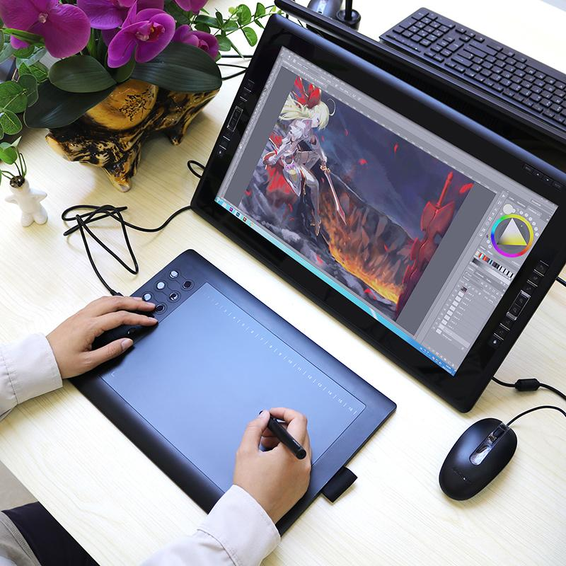

Джойстик — рукоять с кнопкой. При вращении рукояти перемещается курсор на экране. Служит для управления ходом игры.
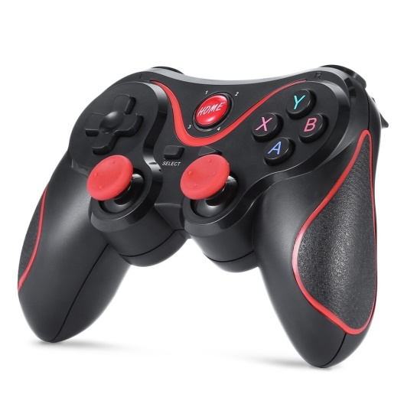

Сканер — устройство для переноса печатного текста и графических изображений (схем, рисунков, графиков, фотографий и др.) с бумаги в компьютер. Считывающая головка сканера равномерно движется над изображением, а специальное устройство преобразует его в цифровые коды.
Цифровая фотокамера — устройство для ввода фотоснимков в память компьютера.
Звуковая карта и микрофон — устройство для ввода звуковой информации.

Устройства вывода информации
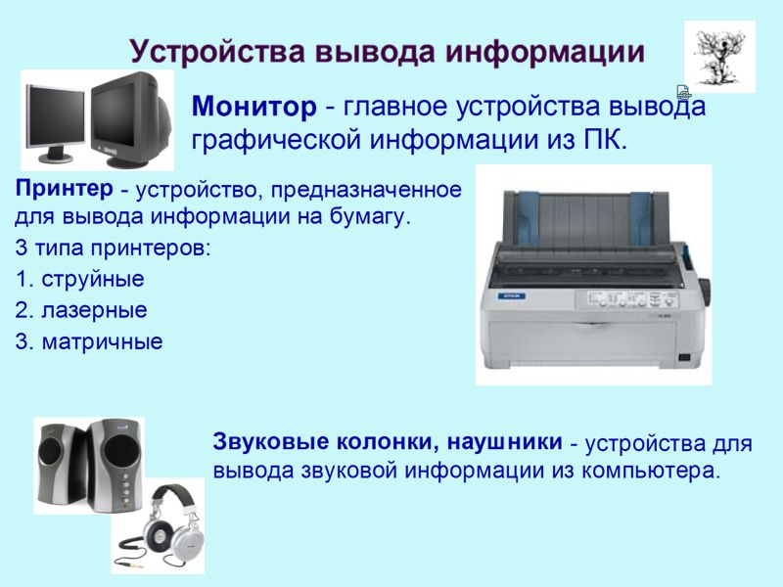
Монитор. Основным компонентом мониторов обычно является матрица жидкокристаллических (ЖК) элементов, реже — электронно-лучевая трубка (ЭЛТ). Перспективными моделями считаются плазменные, проекционные и OLED–мониторы (в основе которых — органические светоизлучающие диоды).
Монитор подключается к компьютеру через устройство сопряжения — видеоадаптер (видеокарта)

Основные параметры мониторов:
- размер экрана — длина его диагонали; измеряется в дюймах* (например, 15″, 17″, 19″, 21″, 22″ и т. д.);
- разрешение (разрешающая способность) — число пикселей** по вертикали и горизонтали. Чем больше разрешение, тем выше качество изображения. Для размера экрана 17″ ЖК–монитора оптимальным считается разрешение 1280 х 1024 пикселей;
- время отклика пикселей, или инерционность — измеряется в миллисекундах (лучшие мониторы имеют значение этого параметра около 2 мс);
- угол обзора — параметр, показывающий, на какой угол может отклониться взгляд человека без потери им видимости изображения на мониторе. Принтер — устройство вывода информации на бумагу. Существует множество видов принтеров; чаще всего используют два вида:
- струйные — изображение формируется из капель чернил (тонера), которые выбрасывает печатающая головка принтера;
- лазерные — изображение создается лазерным лучом на светочувствительном барабане внутри принтера. Там, где луч подсвечивает поверхность барабана, возникает электрический заряд, который притягивает сухие частицы краски–тонера. Когда барабан касается бумаги, тонер переводится на нее, затем нагревается, плавится и фиксируется на бумаге.

Виды принтеров:

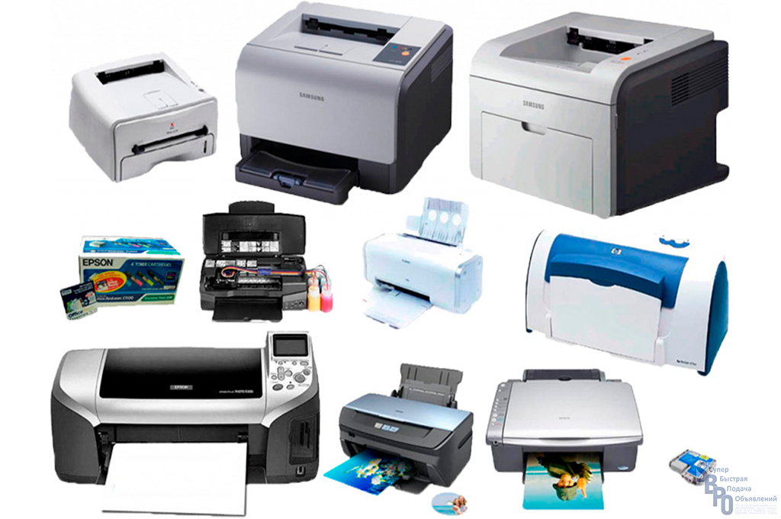

Плоттер (графопостроитель) — устройство печати сложных графических изображений — чертежей, схем, графиков, карт, диаграмм;

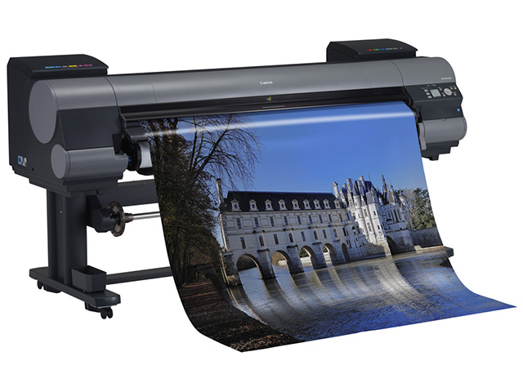

Акустические колонки и наушники — устройство для прослушивания звука.

ЗАДАНИЯ:

Письменно ответить на вопросы: (можно написать в конспекте и прислать фото, можно на компьютере в электронном виде, прислать файл):

- Какие возможности человека воспроизводит компьютер?
- Дать понятие «Архитектура ПК»
- Перечислите основные устройства, входящие в состав компьютера. Какое назначение каждого из них?
- Состав системного блока
- Что такое материнская плата
- Назначение микропроцессора, основные характеристики процессора
- Что относится к внутренней памяти компьютера (перечислить и дать определение)
- Заполните таблицу, содержащую основные характеристики устройств долговременной (внешней) памяти.

№ | Накопители | Носители | Объем | Принцип записи | Опасные  воздействия
1 | НГМД  Накопитель на гибких магнитных дисках
2 | НЖМД  Накопитель на жестких магнитных дисках
3 | НОД  Накопитель на оптических дисках
4 | Flash-память

- Перечислить и дать определение устройствам ввода информации
- Перечислить и дать определение устройствам вывода информации

Присылать задания в группу в контакте в сообщения сообщества:
https://vk.com/club200357550
Название файла, пример: дата, фамилия, имя (если в контакте вы называетесь по-другому): 16.11.20 Карапетян Арсен
Срок исполнения задания: 24.11.2020.

